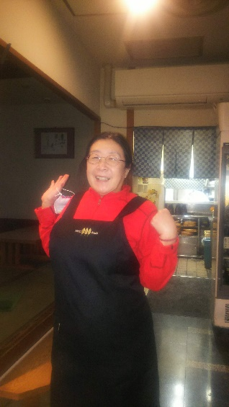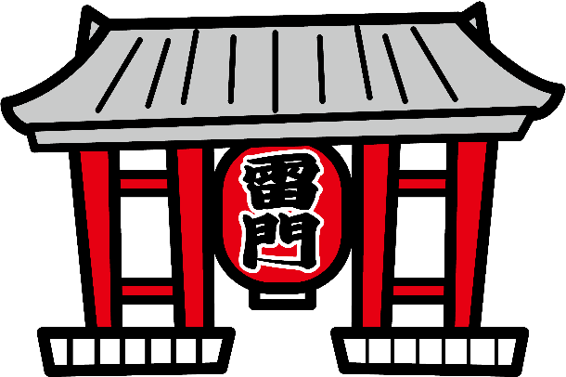

浅草マイスター ②海外から移住した浅草通人
ハワイ出身の才女で、ハワイ大学で日本の研究をしていたレスリーさん。日本への思いがつのり訪日後、長く浅草に住み今では浅草新春歌舞伎やイベントでの販売総責任者としても活躍し浅草の老舗や名店主たちから厚い信頼を得ています。彼女から見た浅草は、また一味違った事が見えてくるはずです、楽しい浅草巡りに彼女の案内はいかがでしょうか。英会話の先生やフラダンサーとしても活躍しています。

あまから縁詩
尾花幸二

